Programación
UT2 – TAREA16
(10 puntos) A continuación te propongo 16 ejercicios de programación de entre los que debes implementar 10 de ellos usando Eclipse.
- Programa Java que lea dos números enteros por teclado y los muestre por pantalla.

package ejemplo2;
import java.util.Scanner;

public class ejemplo {
public static void main(String[] args) {
Scanner sc = new Scanner(System.in);
System.out.print("Introduce el primer numero: ");
int numero1 = sc.nextInt();

System.out.print("Introduce el segundo numero: ");
int numero2 = sc.nextInt();
System.out.println ("Los numeros que has introducido son: " + numero1 + " y " + numero2);
sc.close();

- Programa Java que lea un nombre y muestre por pantalla: "Buenos días nombre_introducido".
package ejemplo2;
import java.util.Scanner;

public class ejemplo {
public static void main(String[] args) {
Scanner sc = new Scanner(System.in);
System.out.print("Introduce un nombre: ");
String nombre = sc.next();
System.out.println("Buenos dias " + nombre);
sc.close();
}
}
- Programa Java que lee un número entero por teclado y obtiene y muestra por pantalla el doble y el triple de ese número.
Version:0.9 StartHTML:00000097 EndHTML:00004389 StartFragment:00000129 EndFragment:00004357
package ejemplo2;
import java.util.Scanner;

public class ejemplo {
public static void main(String[] args) {
Scanner sc = new Scanner(System.in);
System.out.print("Introduce un numero: ");
int numero = sc.nextInt();
int doble = numero*2;
int triple = numero*3;

System.out.printf("el doble es " + doble +", "+ "y" + " el triple es " + triple);
sc.close();
}
}
- Programa que lea una cantidad de grados centígrados y la pase a grados Fahrenheit. La fórmula correspondiente es: F = 32 + (9 * C / 5)
- Programa que lee por teclado el valor del radio de una circunferencia y calcula y muestra por pantalla la longitud y el área de la circunferencia. Longitud de la circunferencia = 2PIRadio, Área de la circunferencia = PI*Radio^2
- Programa que pase una velocidad en Km/h a m/s. La velocidad se lee por teclado.
- Programa que lea la longitud de los catetos de un triángulo rectángulo y calcule la longitud de la hipotenusa según el teorema de Pitágoras.
- Programa que calcula el volumen de una esfera.
- Programa que calcula el área de un triángulo a partir de la longitud de sus lados.
- Programa que lee un número de 3 cifras y muestra sus cifras por separado.
- Programa que lea un número entero N de 5 cifras y muestre sus cifras desde el principio como en el ejemplo.
- Programa que lea un número entero N de 5 cifras y muestre sus cifras desde el final igual que en el ejemplo.
- Programa que calcula el número de la suerte de una persona a partir de su fecha de nacimiento.
- Programa para calcular el precio final de venta de un producto.
- Programa que quite a una variable N sus últimas cifras.
- Programa para pasar de grados centígrados a grados Kelvin y grados Reamur.

EJEMPLOS DE LOS EJERCICIOS 11 y 12:

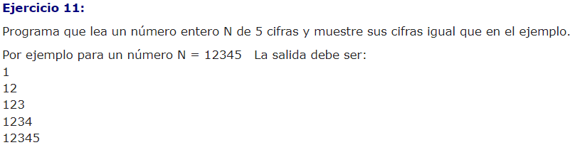

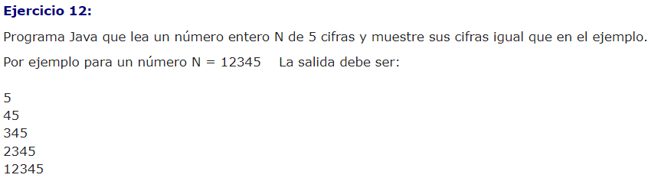

Elige los que quieras programar y rellena la información de los 10 apartados que aparecen a continuación:

- (1 punto) A continuación, indica el número de programa que vas a implementar en este apartado: ¿?

Escribe tu respuesta aquí …

- (1 punto) A continuación, indica el número de programa que vas a implementar en este apartado: ¿?

Escribe tu respuesta aquí …

- (1 punto) A continuación, indica el número de programa que vas a implementar en este apartado: ¿?

Escribe tu respuesta aquí …

- (1 punto) A continuación, indica el número de programa que vas a implementar en este apartado: ¿?

Escribe tu respuesta aquí …

- (1 punto) A continuación, indica el número de programa que vas a implementar en este apartado: ¿?

Escribe tu respuesta aquí …

- (1 punto) A continuación, indica el número de programa que vas a implementar en este apartado: ¿?

Escribe tu respuesta aquí …

- (1 punto) A continuación, indica el número de programa que vas a implementar en este apartado: ¿?

Escribe tu respuesta aquí …

- (1 punto) A continuación, indica el número de programa que vas a implementar en este apartado: ¿?

Escribe tu respuesta aquí …

- (1 punto) A continuación, indica el número de programa que vas a implementar en este apartado: ¿?

Escribe tu respuesta aquí …

- (1 punto) A continuación, indica el número de programa que vas a implementar en este apartado: ¿?

Escribe tu respuesta aquí …

